 |  |  | PEMERINTAH KABUPATEN KARANGANYAR  BADAN KESATUAN BANGSA DAN POLITIK  Alamat : Jln. Demak Komplek Perkantoran Cangakan Telp. (0271) 495038 Fax. (0271) 494835  Website : ........... E-mail : kesbangpol@karanganyarkab.go.id Kode Pos 57712
 |  |  |  |  |  | Karanganyar, 16 Maret 2022
 | Nomor | : |  | 306 / 375 .23 / III / 2022
 | Sifat | : |  | Biasa. |  |  | Kepada
 | Lampiran | : |  | 1 (satu) lembar |  |  | Gubernur Jawa Tengah  Cq. Kepala Badan Kesbang dan Politik Provinsi Jawa Tengah  Di  SEMARANG
 | Perihal | : |  | Laporan Kunjungan Kerja Deputi Pelayanan Publik Kemenpan RB RI dan Sekda Jawa Tengah serta Peresmian Mall Pelayanan Publik Kabupaten Karanganyar

Bersama ini dengan hormat kami laporkan pada hari Rabu tanggal 16 Maret 2022 pukul 10.00 s.d. 12.00 WIB bertempat di Mall Pelayanan Publik Kabupaten Karanganyar telah dilaksanakan Kunjungan Kerja Deputi Pelayanan Publik Kemenpan RB RI dan Sekda Jawa Tengah serta Peresmian Mall Pelayanan Publik Kabupaten Karanganyar yang di ikuti ± 150 orang.

- Hadir dalam kegiatan tersebut antara lain :
- Prof. Dr. Diah Natalisa MBA (Deputi Pelayanan Publik Kemenpan RB RI, mewakili Kemenpan RB RI)
- Sumarno, S.E., M.M. (Sekretaris Daerah Jawa Tengah, mewakili Gubernur Jawa Tengah)
- Novita (Asisten Kemenpan RB RI)
- Ratna Kawuri, S.H. (Kepala DPMPTSP Provinsi Jawa Tengah)
- Drs. H. Juliyatmono, M.M. (Bupati Karanganyar)
- H. Rober Christanto, S.E. (Wakil Bupati Karanganyar)
- AKBP Danang Kuswoyo, S.I.K (Kapolres Karanganyar)
- Letkol Inf Ikhsan Agung Widyo Wibowo, S.I.P (Dandim 0727/Karanganyar)
- Bagus Selo (Ketua DPRD Karanganyar)
- Dilli Timora Andi Gunawan, S.H., M.H. (Ketua Pengadilan Negeri Karanganyar)
- Drs. Sutarno, M. Si. (Sekretaris Daerah Karanganyar)
- Muhtar Adjir, S.H., M.H (Kasi Perdata dan Tata Usaha Negara mewakili Kajari Kabupaten Karanganyar)

- Winarko, Amd., Im., S.H., M.Si. (Kepala Kantor Imigrasi Kelas I TPI Surakarta)
- Anton Jumantoro, S.H., M.H (Kepala Kantor ATR / BPN Karanganyar)
- Kepala DMPTSP se Solo Raya
- Staf Ahli dan Asisten Bupati Kabupaten Karanganyar
- Kepala OPD Kabupaten Karanganyar
- Camat se Kabupaten Karanganyar
- Tamu Undangan Lk. 65 orang

- Adapun Rangkaian Kegiatan Sebagai Berikut :
- Pembukaan
- Tari Karang Tumandang
- Menyanyikan Lagu Indonesia Raya
- Doa
- Sambutan-sambutan
- Pemutaran Video MPP Kabupaten Karanganyar
- Peresmian Mall Pelayan Publik Karanganyar
- Penyerahan Piagam Penghargaan
- Penandatanganan Prasasti
- Peninjauan Mall Pelayanan Publik Kabupaten Karanganyar

- Sambutan dari Drs. H. Juliyatmono, M.M. (Bupati Karanganyar) sebagai berikut :
- Sejak Th. 2020 kita rancang dan pada Th. 2021 kita bangun Mall Pelayanan Publik di Kabupaten Karanganyar sekaligus untuk menunjang Sentra Pelayanan Publik kepada masyarakat di Kabupaten Karanganyar.
- Sejumlah 23 (dua puluh tiga) OPD dan Organisasi vertikal ikut tergabung dalam mitra strategis dalam Peningkatan Pelayanan Publik di Kabupaten Karanganyar.
- Mall Pelayan Publik tidak hanya menindaklanjuti perintah Menteri PAN RB RI namun juga merupakan komitmen Pemerintah Kabupaten Karanganyar dalam memberikan pelayanan yang profesional kepada masyarakat.

- Sambutan dari Sumarno, S.E., M.M. (Sekretaris Daerah Jawa Tengah, mewakili Gubernur Jawa Tengah) sebagai berikut :
- Mall pelayanan publik mengintegrasikan semua layanan sehingga memudahkan masyarakat saat mengurus administrasi baik dari pemerintah maupun BUMD.
- Revolusi mental dalam hal pelayanan kepada masyarakat juga harus profesional dalam bekerja serta mengutamakan pelayanan kepada masyarakat dengan tidak memilah dan memilih untuk diutamakan serta wajib menolak pemberian Gratifikasi yang berhubungan dengan jabatan dan berlawanan dengan kewajiban atau tugas yang diberikan secara langsung

- Sambutan dari Prof. Dr. Diah Natalisa MBA (Deputi Pelayanan Publik Kemenpan RB RI, mewakili Kemenpan RB RI) sebagai berikut :
- Mall Pelayan Publik di Kabupaten Karanganyar ini adalah No. ke 53 di Indonesia dan No.10 di wilayah Jawa Tengah.
- Mengintegrasikan pelayanan untuk meningkatkan kecepatan, kemudahan, jangkauan, kenyamanan, keamaan dan pelayanan serta meningkatkan daya saing dan memberikan kemudahan usaha.
- Kondisi pandemi Covid-19 menjadi pendorong perubahan pola kerja baru birokrasi dan penyelenggaraan pelayanan publik berbasis teknologi informasi dan komunikasi (TIK), yang mampu membuka hambatan koordinasi antar kelembagaan, kecepatan serta efektivitas pelayanan.

- Selama kegiatan berjalan dengan aman dan lancar dengan menerapkan protokol kesehatan (pakai masker, cuci tangan dan jaga jarak).
Demikian untuk menjadikan periksa.

Tembusan :  Bupati Karanganyar | KEPALA BADAN KESATUAN BANGSA DAN POLITIK  KABUPATEN KARANGANYAR  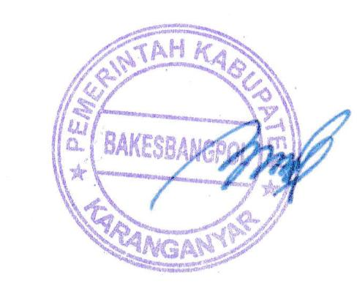  BAMBANG SUTARMANTO, S.Sos., M.M.  Pembina Tk. I  NIP. 19650329 198703 1 007

LAPORAN KUNJUNGAN KERJA DEPUTI PELAYANAN PUBLIK KEMENPAN RB RI DAN SEKDA JAWA TENGAH SERTA PERESMIAN MALL PELAYANAN PUBLIK KABUPATEN KARANGANYAR TANGGAL 16 MARET 2022

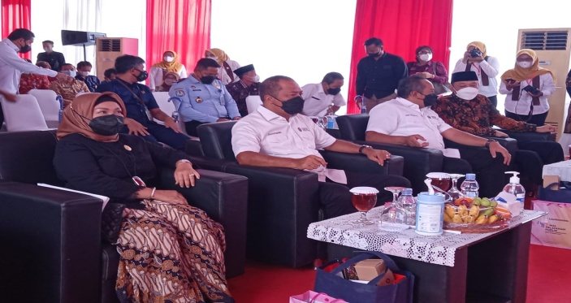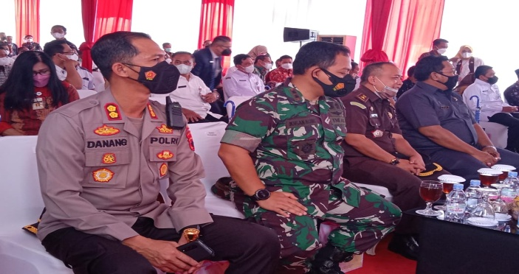

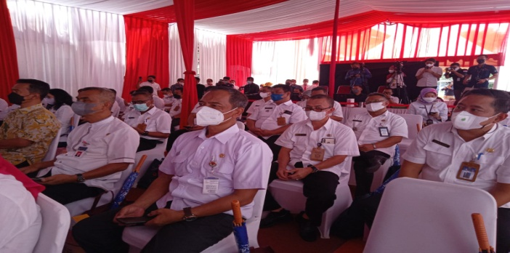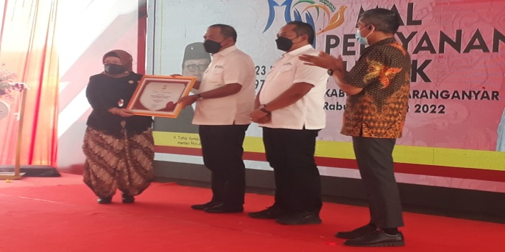

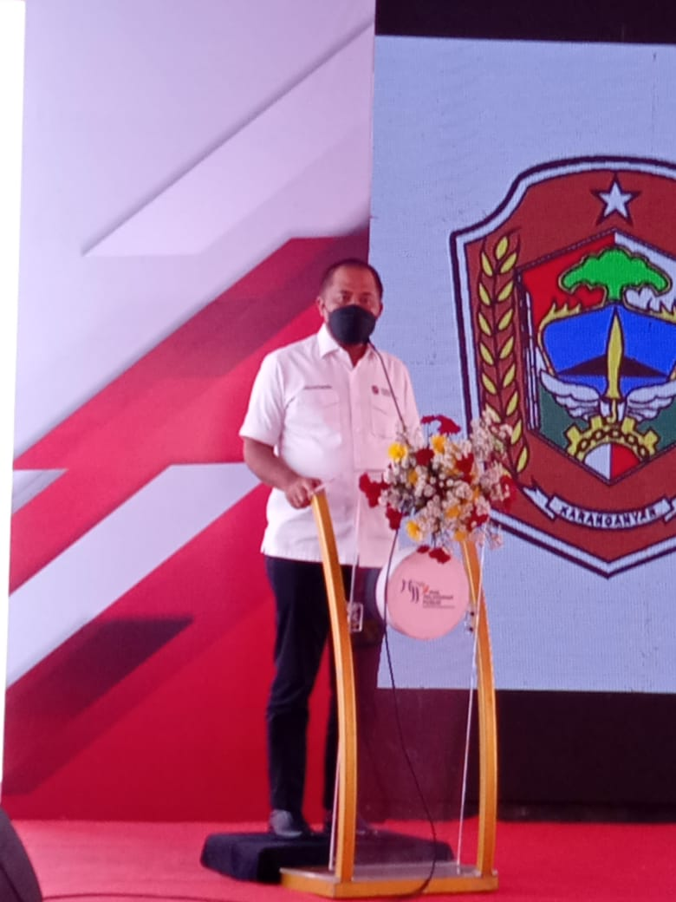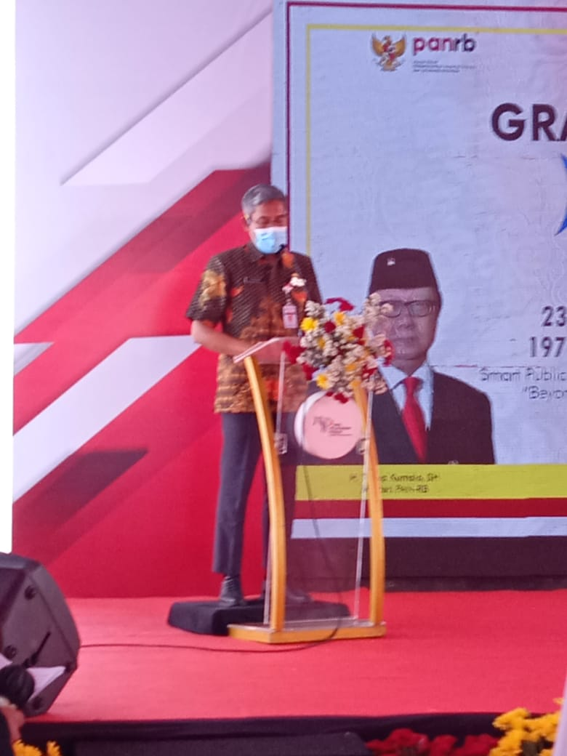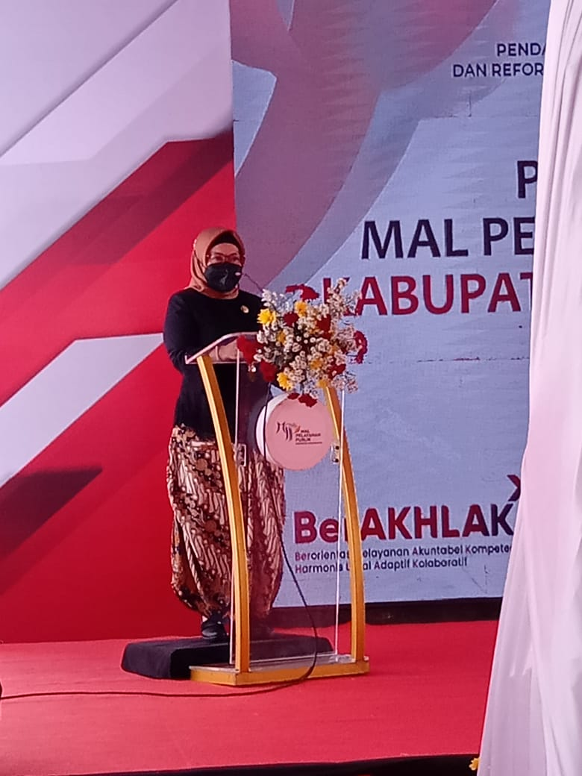

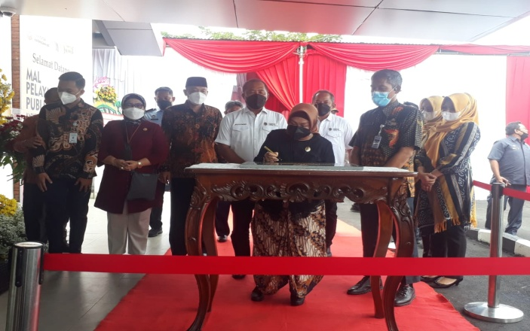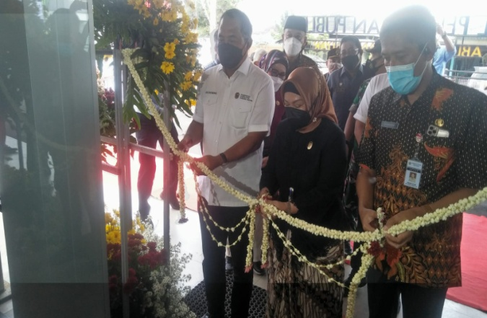
Dok. Bakesbangpol Kab.Karanganyar
Tahun 2022

